|  |  |  |  |  |  |  |  |  |  |  |  |  |
| --- | --- | --- | --- | --- | --- | --- | --- | --- | --- | --- | --- | --- |
|  |  |  |  |  |  |  |  |  |  |  |  |  |
|  |  |  |  |  |  |  |  |  |  |  |  |  |
|  |  |  |  |  |  |  |  |  |  |  |  |  |
|  |  |  |  |  |  |  |  |  |  |  |  |  |
|  |  |  |  |  |  |  |  |  |  |  |  |  |
|  |  |  |  |  |  |  |  |  |  |  |  |  |
|  |  |  |  |  |  |  |  |  |  |  |  |  |
|  |  |  |  |  |  |  |  |  |  |  |  |  |
|  |  |  |  |  |  |  |  |  |  |  |  |  |
|  |  |  |  |  |  |  |  |  |  |  |  |  |

Tajnička

1. Ako sa nazýva slizovitá štruktúra na povrchu baktérií?
2. Kto objavil penicilín? (priezvisko)
3. Ako sa nazýva prokaryotický organizmus, ktorý má vo svojej bunkovej stene mureín?
4. Ako sa nazýva spôsob života u vírusov?
5. Akú zlúčeninu produkujú metanoarcheóny?
6. Typ archeónu, ktorý žije v prostredí s vysokými koncentráciami soli.
7. Ako odborne nazývame tyčinkovité baktérie?
8. Ako odborne nazývame zánik bunky?
9. Ako nazývame odolnosť voči antibiotikám?
10. Ako sa nazýva bielkovinový plášť, ktorý obaľuje nukleovú kyselinu vírusov?

|  |  |  |  |  |  |  |  |  |  |  |  |  |
| --- | --- | --- | --- | --- | --- | --- | --- | --- | --- | --- | --- | --- |
|  |  |  |  |  |  |  |  |  |  |  |  |  |
|  |  |  |  |  |  |  |  |  |  |  |  |  |
|  |  |  |  |  |  |  |  |  |  |  |  |  |
|  |  |  |  |  |  |  |  |  |  |  |  |  |
|  |  |  |  |  |  |  |  |  |  |  |  |  |
|  |  |  |  |  |  |  |  |  |  |  |  |  |
|  |  |  |  |  |  |  |  |  |  |  |  |  |
|  |  |  |  |  |  |  |  |  |  |  |  |  |
|  |  |  |  |  |  |  |  |  |  |  |  |  |
|  |  |  |  |  |  |  |  |  |  |  |  |  |

**PRÍJEM A VÝDAJ LÁTOK BUNKOU**

- patrí medzi ............................................................

- bunka ........................... látky potrebné pre život a ............................ nepotrebné látky.............................................

- bunkové povrchy: ............................................................ a .................................................................

**1. Bunková stena** – pre väčšinu látok je **priepustná/polopriepustná** (.............................................)

**2. Cytoplazmatická membrána** – je **priepustná/polopriepustná** (.............................................)

– výberovo ...............................................................do bunky a z bunky

– prepúšťa len molekuly ........................... a neprepúšťa v nej rozpustené látky

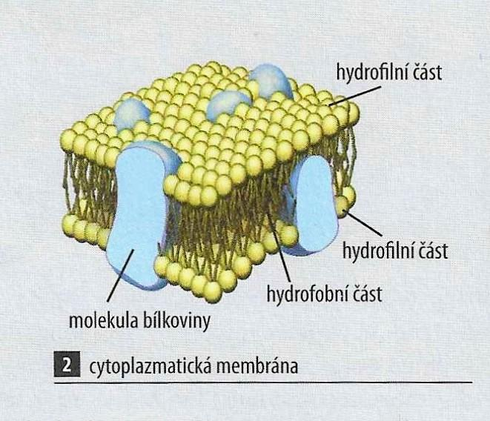

- príjem a výdaj látok cez cytoplazmatickú membránu môže byť: ................................a .........................................

**1. PASÍVNY TRANSPORT** - ................................................ spotrebu energie

A) DIFÚZIA – fyzikálny proces; je to vyrovnávanie ...................................... medzi prostrediami

napr. rozpúšťadlo – voda a rozpustná látka – sirup

- prebieha z miesta ................................ koncentrácie na miesto s.......................koncentráciou

- difúziou ....................................prenikať do bunky všetky látky – iba prechod látok

s malými molekulami (plyny, etanol..) alebo molekuly rozpustné v ..........................membrány

B) OSMÓZA – jednosmerný dej; je transport.................. cez membránu...............smeru koncentračného spádu

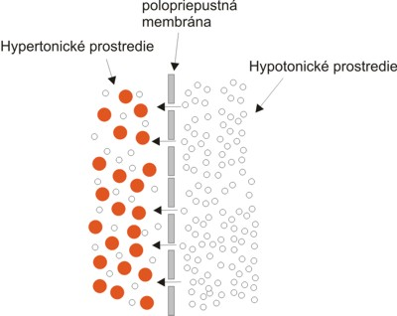 - prebieha opačne: z miesta s ..................................na miesto s .........................koncentráciou

kým sa nevyrovná koncentrácia prostredí

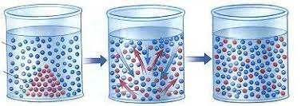

Prostredie s ............................... osmotickou hodnotou ako má bunka sa nazýva.........................................................

- **dochádza/nedochádza** k prúdeniu vody v žiadnom smere

Prostredie s ................................. osmotickou hodnotou ako má bunka sa nazýva.......................................................

- bunka .............................. vodu; **zmenšuje/zväčšuje** svoj objem – nastáva: ....................................................

Prostredie s ................................... osmotickou hodnotou ako má bunka sa nazýva ....................................................

- bunka .................................... vodu; **zmenšuje/zväčšuje** svoj objem. Ak bunka praská nastáva:

.......................................................

|  |  |  |  |
| --- | --- | --- | --- |
|  | **IZOTONICKÉ PROSTREDIE** | **HYPERTONICKÉ PROSTREDIE** | **HYPOTONICKÉ PROSTREDIE** |
| **ŽIVOČÍŠNA BUNKA** |  |  |  |
| **RASTLINNÁ BUNKA** |  |  |  |

**2. AKTÍVNY TRANSPORT** – na prenos látok bunka ...........................................energiu

A) TRANSPORT POMOCOU PRENÁŠAČOV – látka sa viaže na...................................... (bielkoviny

cytoplazmatickej membrány) a pomocou neho je prenesená na opačnú stranu

B) ENDOCYTÓZA – aktívny proces; ...................................................................cytoplazmatickej membrány

* **Pinocytóza** – príjem látok v podobe .............................................; preliačením membrány do bunky vzniká priehlbina, ktorá sa odškrtí vo forme mechúrika - ..............................................; membrána mechúrika sa rozruší ............................................ a látka sa uvoľní do ..............................................
* **Fagocytóza** – príjem ..............................................látok do bunky; bunka aktívne vytvára

........................................... – panôžky, ktorými obalí častice a uzavrie ich, čím vytvorí

............................................... vakuolu; obsah vakuoly rozložia ..................................

Na tomto princípe je založená obranná aktivita........................................ u človeka

C) EXOCYTÓZA – je proces ........................................................... bunkou; prebieha podobne ako endocytóza

- mechúrik (.................................)vo vnútri látku............................, spojí sa

s cytoplazmatickou membránou a obsah z bunky.....................................